метод структурного распознавания изображений с использованием разнотипных признаков
Гороховатский В.А., Полякова Т.В.
assiada@list.ru
Харьковский национальный университет радиоэлектроники,

Цель – повышение эффективности методов распознавания изображений путем применения структурных описаний объектов на основе разнотипных признаков, включающих значения и геометрические данные.
Распознавание рассматривается как отображение структурных компонентов объекта на компоненты множества эталонов [1] и реализуется путем решения задачи оптимизации
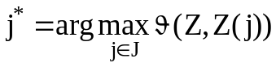,
где – множество классов (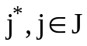), 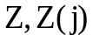 – множества структурных инвариантных описаний объекта и -го эталона, 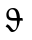 – мера сходства множеств [2], вычисляемая на основе числа голосов элементов описания. Представим множества 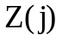 как сочетание разнотипных признаков (значений инвариантов и пространственных характеристик) в виде структуры данных 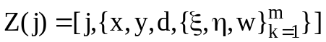, где – вектор инвариантных признаков описания в точке 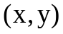, 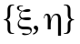 – множество инвариантов для точки , полученных в базисе 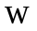 из трех точек [3]. Количество базисов для точки зависит от числа 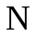 точек в структурном описании и равно 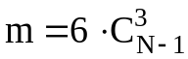.
По сравнению с работой [2] при формировании голоса для точки объекта в мере предлагается наряду с установлением близости значений инвариантов 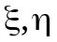 определять также соответствие векторов , что должно увеличить достоверность. В результате правило формирования голоса 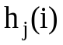 для точки с номером приобретает вид
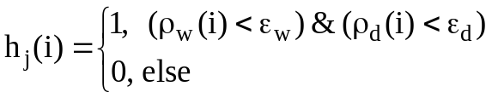,
где 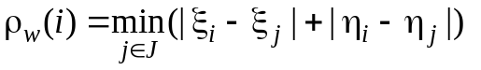, 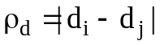 – расстояние между векторами, 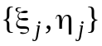 – множество инвариантов класса , 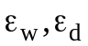 – пороги эквивалентности, 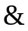 означает одновременное выполнение условий. Порог 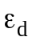 выбран как 1% от максимума расстояния для базы эталонов.
Результаты сравнительных экспериментов по оценке достоверности как вероятности распознавания объектов для базы coil20 [2] с применением дескрипторов SIFT показали, что вероятность изменилась следующим образом. Для окрестностей 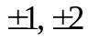 моделируемого шумового перехода (с вероятностью 0,5) точек она увеличилась со значения 0,8 до 0,995, а для окрестности 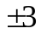 выросла от 0,6 до 0,983. Значительное увеличение достоверности говорит о перспективе применения системы комбинированных структурных признаков. Время распознавания при этом увеличилось в пределах 5% .
Список литературы:
1. Гороховатский В.А. Структурное распознавание изображений на основе моделей голосования признаков характерных точек / В.А. Гороховатский, Е.П. Путятин // Реєстрація, зберігання і обробка даних. — 2008. — Т. 10, № 4. — С. 75–85.
2. Гороховатский В.А. Повышение быстродействия метода аффинных инвариантов при сопоставлении структурных описаний визуальных объектов/ В.А. Гороховатский, Т.В. Полякова // Системи управління, навігації та зв’язку: зб. наук. пр. – К.: ЦНДІ навігації і управління, 2009.– Вип. 2(10). – С. 85–89.
3. Шапиро Л. Компьютерное зрение/ Л. Шапиро, Дж. Стокман.– М.:Бином, 2006.–752 с.

